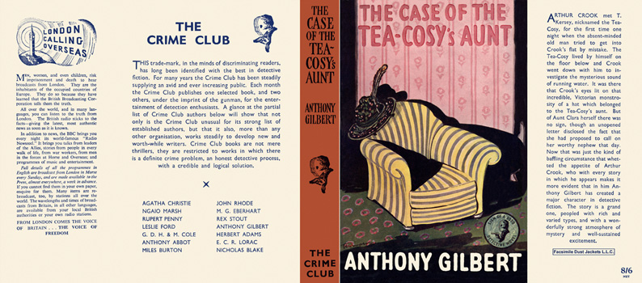

Gilbert, Anthony
Case of the tea-cosy's aunt
Collins The Crime Club (UK) (1942) first printing

Суперобложка первого издания книги

